ГСКУ АО «СРЦ для несовершеннолетних «Вера»

Технология здоровьесберегающая:

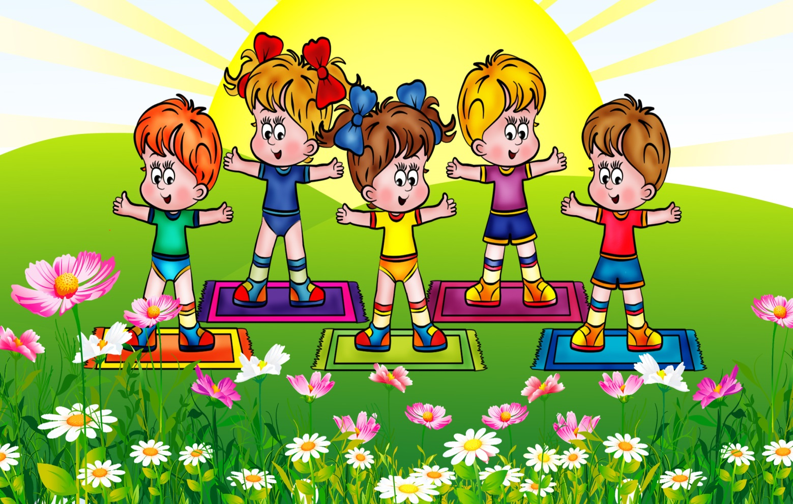

Воспитатель Храпова Н.В.

г. Харабали 2013г
Пояснительная записка
Одна из самых острых проблем – ограничение двигательной активности детей. Неподвижная поза гораздо утомительнее, чем движения. Пребывание долгое время в сидячем положении нарушает кровообращение. Без движений у гиперактивных детей возникают зажимы и непроизвольные навязчивые движения. При длительном снижении физической активности органы и системы организма испытывают недостаток кислорода в тканях, что является причиной многих болезней. Мышечный голод для здоровья так же опасен, как недостаток кислорода.
Движения стимулируют процессы роста, развития и формирования организма, способствуют становлению и совершенствованию высшей психической и эмоциональной сферы, активизируют деятельность жизненно важных органов и систем, поддерживают и развивают их, способствуют повышению общего тонуса.
Актуальность здоровьесберегающей технологии: «Минутки здоровья»
В действующем Законе “Об образовании” первоочередной задачей является «здоровье человека и свободное развитие личности”. Охрана здоровья детей входит в число приоритетов деятельности образовательного учреждения. Именно здоровье
является условием успешного роста и развития личности, её духовного и физического совершенствования, а в дальнейшем во многом успешной жизни.
Одной из главных задач образовательного учреждения – создание условий, гарантирующих формирование и укрепление здоровья воспитанников. Ведь здоровье человека – проблема достаточно актуальная для всех времен и народов, а в настоящее время она становится первостепенной.
В силу возрастных анатомо-физиологических особенностей дети дошкольного возраста не могут сопротивляться утомлению. Нерегулируемое накопившееся утомление ведет к переутомлению. Переутомление ребенка, перегрузки нервной системы способствуют ее истощению, приводят к возникновению неврозов.
Примеры здоровьесберегающей технологии «Минутки здоровья»
В минутки здоровья можно включать массаж пальцев, пальчиковые игры, упражнения для формирования осанки, двигательно-речевые физкультминутки, упражнения для глаз, подвижные дидактические игры, упражнения на релаксацию, элементы ритмической гимнастики, акупрессуру и т. д. Во время занятия можно проводить по 2–3 минутки здоровья. Продолжительность выполнения упражнений от 1,5 до 4 минут. Во время проведения минутки здоровья дети могут сидеть за столом, стоять около него, стоять в кругу, врассыпную, в парах, в группах, взявшись за руки и т. д.
Для того чтобы правильно подобрать упражнения для минутки здоровья, нужно знать, на что они направлены. Приседания с подъемом рук стимулируют мозговое кровообращение. Потряхивание кистями рук препятствует утомлению мелких мышц кистей. Наклоны и повороты снимают излишнее напряжение мышц туловища. Сочетание круговых движений головой, глазами и туловищем активизирует чувство общей координации движений. Бег на месте снимает многие симптомы утомления. Ходьба и бег в чередовании с упражнениями на расслабление и дыхательными упражнениями способствуют улучшению функции терморегуляции, внешнего дыхания, осанки.
Цель здоровьесберегающей технологии «Минутки здоровья»: сохранение физического и психического здоровья ребенка и обучение навыкам сохранения его.
Задача «Минуток здоровья» – снятие усталости, обретение спокойствия, укрепление позвоночника, стоп, кистей, профилактика близорукости, формирование красивой осанки, снятие застойных явлений, вызываемых долгим сидением детей, повышение умственной работоспособности.

ПАЛЬЧИКОВЫЕ ИГРЫ
Для младших школьников важно развитие мелкой мускулатуры кистей рук. Перед работой в тетрадях можно проводить небольшой массаж для пальцев.
Дети поочередно соединяют мизинцы, потом безымянные пальцы и т. д. до больших пальцев под счет:

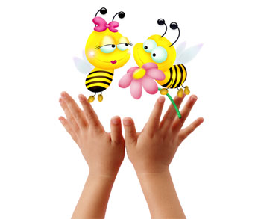
Раз, два, три, четыре, пять!
(Затем хлопают в ладоши)
Вышли пальцы погулять.
(После этого идет поочередный массаж пальцев)
Этот пальчик самый сильный,
Самый толстый и большой.
Этот пальчик для того,
Чтоб показывать его.
Этот пальчик самый длинный
И стоит он в середине.
Этот пальчик безымянный,
Избалованный он самый.
А мизинчик хоть и мал –
Очень ловок и удал!

Дети интенсивно растирают кисти рук, а затем встряхивают их. При этом пальцы хорошо разогреваются, и ребята с удовольствием приступают к работе. Пальчиковые игры со словами развивают мелкую моторику, помогают через нервные окончания эмоционально воздействовать на кору головного мозга и положительно влиять на работу внутренних органов.

Чок, чок, чок, чок,
Разомну я кулачок!
Буду пальчики считать:
Раз, два, три, четыре, пять!
– Пальчик, пальчик, где ты был?
– С этим братцем в лес ходил.
С этим братцем щи варил.
С этим братцем кашу ел.
С этим братцем песни пел.
Этот пальчик хочет спать.
Этот пальчик – бух в кровать.
Этот пальчик уж уснул.
Этот рядом прикорнул.
Этот пальчик спит давно.
Все спят.
Пальчики проснулись!
(Повторить те же действия с другой рукой.)
Каждый пальчик хочет спать.
Этот пальчик лег в кровать.
Этот пальчик чуть вздремнул.
Этот пальчик уж уснул.
Этот ляжет на бочок.
Получился кулачок.
Встали пальчики. Ура!
Всем играть опять пора!

Полезны для развития мелкой мускулатуры и такие пальчиковые игры:

«Многоножки»
Руки находятся на краю стола. По сигналу учителя «многоножки» начинают двигаться к противоположному краю стола или в любом другом заданном направлении. В движении принимают участие все пять пальцев.

«Двуножки»
Игра проводится аналогично предыдущей, но в «гонках» участвуют только 2 пальца: указательный и средний. Остальные прижаты к ладони. Можно устраивать гонки между «двуножками» левой и правой руки, между «двуножками» соседей по парте.

«Слоны»
Средний палец правой или левой руки превращается в «хобот», остальные – в «ноги слона». «Слону» запрещается подпрыгивать и касаться «хоботом» земли, при ходьбе он должен опираться на все 4 «лапы». Возможны также гонки «слонов».

ДВИГАТЕЛЬНО-РЕЧЕВЫЕ ФИЗКУЛЬТМИНУТКИ
Самые популярные физкультминутки – это двигательно-речевые. Они способствуют развитию громкой речи, тренируют память, снимают утомление, рифма стихов развивает слуховое восприятие детей. Дети произносят стихотворный текст и в соответствии с ним выполняют движения.

Топай, мишка, хлопай, мишка,
Приседай со мной, братишка.
Руки вверх, вперед и вниз.
Улыбайся и садись.
Медвежата в чаще жили,
Головой своей крутили.
Вот так, вот так головой своей крутили.
Медвежата мед искали,
Дружно дерево качали.
Вот так, вот так дружно дерево качали.
Вперевалочку ходили
И из речки воду пили.
Вот так, вот так и из речки воду пили.
А потом они плясали,
Выше ноги поднимали.
Вот так, вот так выше ноги поднимали.

Девочки и мальчики, хлоп, хлоп, хлоп,
Прыгают, как мячики, прыг, прыг, прыг!
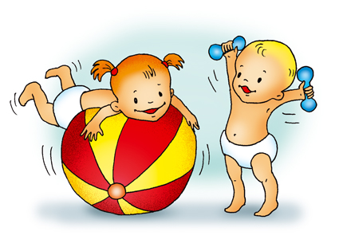
Ножками топочут: топ, топ, топ!
Весело хохочут: ха, ха, ха!
Мелкие прыжки – раз, два, три.
Мелкие шажки – раз, два, три.
Вот и вся зарядка – раз, два, три.
Мягкая посадка – раз, два, три.

Утром встал гусак на лапки.
Приготовился к зарядке.
Посмотрел он вправо, влево.
Приседанья сделал смело.
Пощипал немного пух
И с разбегу в воду плюх!

Лошадка по полю бежала, бежала.
Лошадка устала, лошадка упала.
Но вот отдохнула лошадка и встала.
И снова по полю она побежала.

Руки подняли и покачали – это деревья в лесу.
Руки согнули, кисти встряхнули – ветер сбивает росу.
В стороны руки, плавно помашем – это к нам птицы летят.
Как они сядут, тоже покажем – крылья сложили назад.
Это – правая рука, это – левая рука.
Справа – шумная дубрава, слева – быстрая река.
Обернулись мы, и вот – стало все наоборот:
Слева – шумная дубрава, справа – быстрая река…
Неужели стала правой моя левая рука?

Раз, два, три, четыре, пять!
Все умеем мы считать.

Отдыхать умеем тоже.
Руки за спину положим.
Голову подымем выше.
И легко-легко подышим.
Раз, два – выше голова!

Три, четыре – руки шире!
Пять, шесть – тихо сесть.
Семь, восемь – лень отбросим.

Раз – подняться, потянуться.
Два – согнуться, разогнуться.

Три – в ладоши три хлопка,
Головою три кивка.
На четыре – руки шире.
Пять – руками помахать.
Шесть – за парту тихо сядь.

Приплыли тучки дождевые:
– Лей, дождик, лей!
Дождинки пляшут, как живые!
– Пей, земля, пей!
И деревце, склоняясь,
Пьет, пьет, пьет!
А дождь, неугомонный,
Льет, льет, льет .

На поляну, на лужок
Тихо падает снежок.
Улеглись снежинки,
Белые пушинки.
Но подул вдруг ветерок.
Закружился снежок,
Пляшут все пушинки,
Белые снежинки.

Мы, листики осенние,
На веточках сидели.
Дунул ветер – полетели.
Мы летели, мы летели
И на землю тихо сели.
Ветер снова набежал
И листочки все поднял,
Повертел их, покрутил
И на землю опустил.

Физзарядку целый день
Делать белочке не лень.
С одной ветки, прыгнув влево,
На сучке она присела.
Вправо прыгнула потом,
Покружилась над дуплом.
Влево, вправо целый день
Прыгать белочке не лень.

Буратино потянулся,
Раз нагнулся, два нагнулся.
Руки в стороны развел,
Ключик, видно, не нашел.
Чтобы ключик тот достать,

Надо на носочки встать.

Ветер дует нам в лицо
И качает деревцо.
Ветерок все тише, тише.
Деревцо все выше, выше.

Дружно встали, раз, два, три.
Мы теперь – богатыри.
Мы ладонь к глазам приставим,
Ноги крепкие расставим.
Поворачиваясь вправо,
Оглядимся величаво.
И налево надо тоже
Поглядеть из-под ладошек.
И направо, и еще через левое плечо.

Буквой «л» расставим ноги.
Точно в танце руки в боки.
Наклонились влево, вправо.
Получается на славу!
Руки в стороны поставим,
Правой левую достанем.
А потом, наоборот,
Будет вправо поворот.
Раз – хлопок, два – хлопок.
Повернись еще разок.
Раз, два, три, четыре!
Плечи выше, руки шире!
Опускаем руки вниз.
И за парту вновь садись.
По дорожке, по дорожке
Скачем мы на правой ножке.
И по этой же дорожке
Скачем мы на левой ножке.
По тропинке побежим,
До лужайки добежим.
На лужайке, на лужайке
Мы попрыгаем, как зайки.
Стоп! Присядем, отдохнем!
И домой пешком пойдем!

Все выходят по порядку –
Раз-два-три-четыре!
Дружно делают зарядку –
Раз-два-три-четыре!
Руки выше, ноги шире!
Влево, вправо поворот,
Наклон назад,
Наклон вперед.
На носочки поднимайся,
Приседай и выпрямляйся.

УПРАЖНЕНИЯ ДЛЯ ПРОФИЛАКТИКИ
НАРУШЕНИЙ ОСАНКИ
Необходимо научить ребенка следить за осанкой. От нее зависит не только стройность человека, но и его здоровье. При хорошей осанке внутренние органы находятся в правильном положении, что является одним из важных условий их нормальной работы. Комплекс упражнений в речитативах для профилактики нарушений осанки:

Начинаем подготовку!
Выходи на тренировку!
В путь пойдем мы спозаранку,
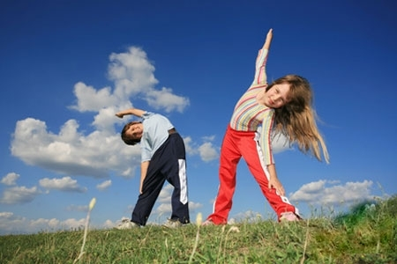
Не забудем про осанку.
Мы проверили осанку
И свели лопатки.
Мы походим на носках,
А потом на пятках.
Высоко подняв колени,
Все шагают, как олени.
Быстро шагай,
Смотри, не зевай,
Раз, два, три, стой!
Руки в стороны, согнули,
Вверх подняли, помахали,
Спрятали за спину их.
Посмотрели через левое плечо,
Через правое еще.
Дружно все присели,
Пяточки задели.
Руки вверх поднять пора:
Дружно ловим комара

На носочках ходят мыши
Так, чтоб кот их не услышал.
А теперь, ребята,
Дружно шагай,
Смотри, не зевай,
Раз, два, три, стой!
Подравнялись, посмотрели
Через левое плечо,
Через правое еще.
Ровненько стоим,
За осанкою следим.

Хорошо мы занимались.
Наши мышцы напрягались,
Напрягались, расслаблялись.
А теперь мы скажем всем:
«Красота – залог здоровья!
Занимайтесь на здоровье!»

ИГРЫ И УПРАЖНЕНИЯ НА РЕЛАКСАЦИЮ
Для снятия мышечного напряжения во время занятия можно провести следующие упражнения на релаксацию. Дети стоят врассыпную и качают руками вперед, назад, слегка пружиня ноги в коленях.

Все лето качели качались и пели,
И мы на качелях на небо летели!
(Качание усиливается)
Настали осенние дни,
Качели остались одни.
(Спокойная ходьба)
Лежат на качелях два желтых листка,
И ветер качает качели слегка.
(Покачивание туловищем)

Для расслабления (релаксации) полезны дыхательные упражнения: в течение 1–2-х минут считать выдохи, стараясь вызвать легкое дыхание. Завершить паузу следует в покое с закрытыми глазами, вызывая образные представления (лес, реку и т. д.). Дети с удовольствием выполняют следующие физкультминутки на релаксацию. Сидя в удобной позе, они слушают и выполняют то, о чем говорится в тексте.

Реснички опускаются...
Глазки закрываются...
Мы спокойно отдыхаем.
Мы спокойно отдыхаем.
Сном волшебным засыпаем.
Дышится легко... ровно... глубоко...
Наши руки отдыхают...
Ноги тоже отдыхают.
Отдыхают, засыпают.
Отдыхают, засыпают.
Шея не напряжена
И расслаблена...
Губы чуть приоткрываются,
Все чудесно расслабляются.
Все чудесно расслабляются.
Дышится легко... ровно... глубоко...
(Пауза.)
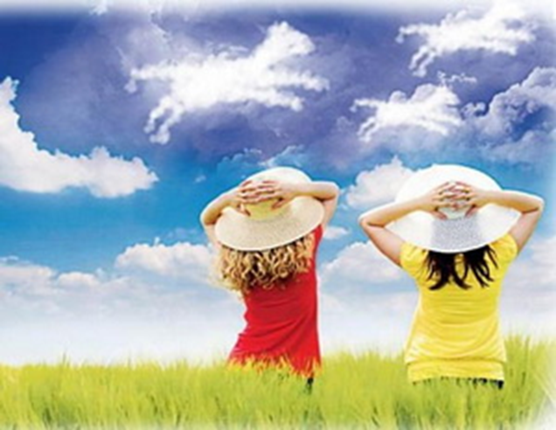
Мы спокойно отдыхали,
Сном волшебным засыпали.
Хорошо нам отдыхать!
Но пора уже вставать!
Крепче кулачки сжимаем,
Их повыше поднимаем.
Потянуться! Улыбнуться!
Всем открыть глаза и встать!
Напряженье улетело...
И расслаблено все тело.
И расслаблено все тело.
Будто мы лежим на травке,
На зеленой мягкой травке...
Греет солнышко сейчас...
Руки теплые у нас...
Дышится легко... ровно... глубоко...
Губы теплые и вялые
И нисколько не усталые.
Губы чуть приоткрываются,
Все чудесно расслабляются.
Все чудесно расслабляются.
И послушный наш язык
Быть расслабленным привык.
Нам понятно, что такое
Состояние покоя...

Снимают напряжение и расслабляют мышцы следующие игры:

«Воздушный шарик»
Все играющие стоят или сидят в кругу. Ведущий дает инструкцию: «Представьте себе, что сейчас мы с вами будем надувать шарики. Вдохните воздух, поднесите воображаемый шарик к губам и, раздувая щеки, медленно, через приоткрытые губы надувайте его. Следите глазами за тем, как ваш шарик становится все больше и больше, как увеличиваются, растут узоры на нем. Представили? Дуйте осторожно, чтобы шарик не лопнул. А теперь покажите их друг другу».

«Винт»

«Ребята, давайте попробуем превратиться в винт. Для этого поставьте пятки и носки вместе. По моей команде будем поворачивать корпус то влево, то вправо. Одновременно с этим руки будут свободно следовать в том же направлении. Начали!... Стоп!».
«Насос и мяч»
Все разбиваются на пары. Один из них – большой надувной мяч, другой – насос. Мяч стоит, обмякнув всем телом, на полусогнутых ногах, руки, шея расслаблены. Корпус наклонен несколько вперед, голова опущена (мяч не наполнен воздухом). Насос начинает надувать мяч, сопровождая движение рук (они качают воздух) звуком «с».
С каждой подачей воздуха мяч надувается все больше. Услышав первый звук «с», он вдыхает порцию воздуха, одновременно выпрямляя ноги в коленях, после второго «с» выпрямилось туловище, после третьего – у мяча поднимается голова, после четвертого – надулись щеки и даже руки отошли от боков. Мяч надут. Насос перестал накачивать. Товарищ выдергивает из мяча шланг насоса. Из мяча с силой выходит воздух со звуком «ш». Тело вновь обмякло, вернулось в исходное положение. Затем играющие меняются ролями.

Хорошо снимают усталость на такие упражнения:
1. Сделать вдох, пауза, выдох. (Повторять в течение 1–2-х минут.)
2. Написать в воздухе носом и подбородком (ногой, коленом, плечом, ухом, головой) цифры от 1 до 10 под диктовку: пишем цифру 1, пишем цифру 2, 3 и т. д. Можно писать буквы, имена, добрые слова, названия рек, городов, рисовать контуры животных и другие предметы.
3. Растереть ладонь о ладонь. Помассировать пальцы по направлению к ногтю.
4. Растереть ушные раковины, помассировать их, начиная от мочки уха, вверх и обратно. Вставить в ушные отверстия указательные пальцы и повибрировать ими.
5. Стряхнуть кистями рук воображаемую воду.
6. С закрытыми глазами разложить на парте кружки, квадраты,
треугольники и т. д.
7. Завершать паузу в покое с закрытыми глазами под музыку,
вызывая образные представления.

Для снятия умственного напряжения, снятия усталости и утомления хорошо использовать фольклорные материалы. Они способствуют развитию громкой речи, обучают сосредоточению, развивают внимание, память, воспитывают умение считаться с интересами товарищей.

«Дядя Трифон»
Хоровод движется по кругу под песню. В центре водящий – «Трифон».

Как у дяди Трифона
Было семеро детей,
Они не пили, не ели,
Друг на друга все глядели,
Разом делали вот так!

После этих слов «Трифон» показывает движение (или позу) – все повторяют. Кто не смог повторить, того «Трифон» отправляет на свое место, а сам становится в хоровод.
«Клубок»
Старинная подвижная игра. Все стоят цепочкой, взявшись за руки. Один конец цепочки неподвижен. Вокруг него клубком плотно закручивается под непрерывное пение нить цепочки. Потом, когда все закрутились, ученик, стоящий в центре клубка, пробирается под нитками, вытягивая за собой нить клубка. Все распутываются, продолжая петь.

Я по улку шла,
Переулку шла,
Клубок ниточек нашла.
Клубок катится.
Нитка тянется.
Клубок дале, дале, дале,
Нитка доле, доле, доле.
Я за ниточку бралась,
Тонка нить оборвалась.

«Колпачок»
В центре круга сидит водящий. Все ходят вокруг него, взявшись
за руки, и произносят нараспев речитатив:

Колпачок, колпачок,
Тоненькие ножки,
Красные сапожки,
Мы тебя поили,
Мы тебя кормили,
На ноги поставили…

Все бегут к центру приподымают вверх водящего, ставят на ноги и опять образуют круг. Хлопая в ладоши, поют:

Танцевать заставили,
Танцуй, сколько хочешь,
Выбирай, кого захочешь.
Водящий выбирает кого-нибудь, не открывая глаз, и меняется с
ним местами.

«Коза»
Хоровод движется по кругу. В центре «коза», она движется по кругу в другую сторону.

Пошла коза по лесу, по лесу, по лесу
Искать себе принцессу, принцессу, принцессу
Давай коза попрыгаем, попрыгаем, попрыгаем
И ножками подрыгаем, подрыгаем, подрыгаем,
И ручками похлопаем, похлопаем, похлопаем,
И ножками потопаем, потопаем, потопаем,
Головкой покачаем, покачаем, покачаем,
И снова начинаем, начинаем, начинаем.

«Коза» встает на место того, кому уступает свою роль. Игра повторяется. С большим увлечением дети исполняют хороводные игры «Заинька», «Золотые ворота», «Меланья», «А мы просо сеяли» и др.

